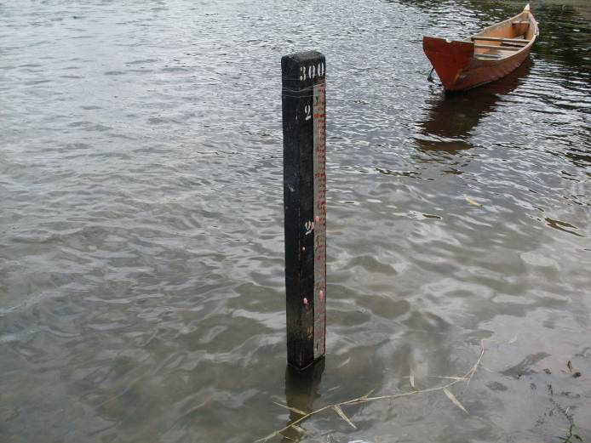 | 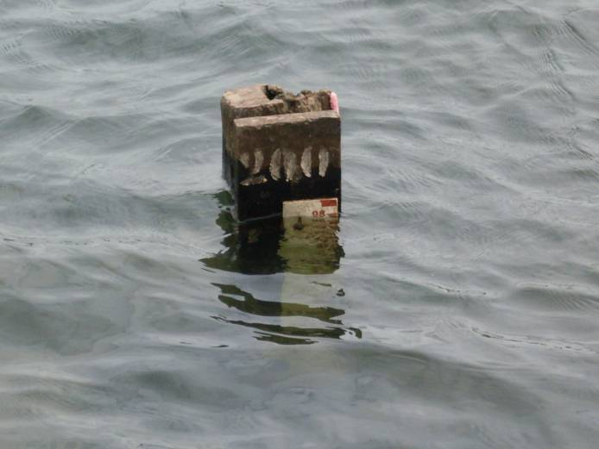
01 – Detalhe dos lances de régua 1/2 (direita) e 2/3 (esquerda), registrando as cotas do NA durante a execução dos serviços da 13ª campanha (20/12/2011)

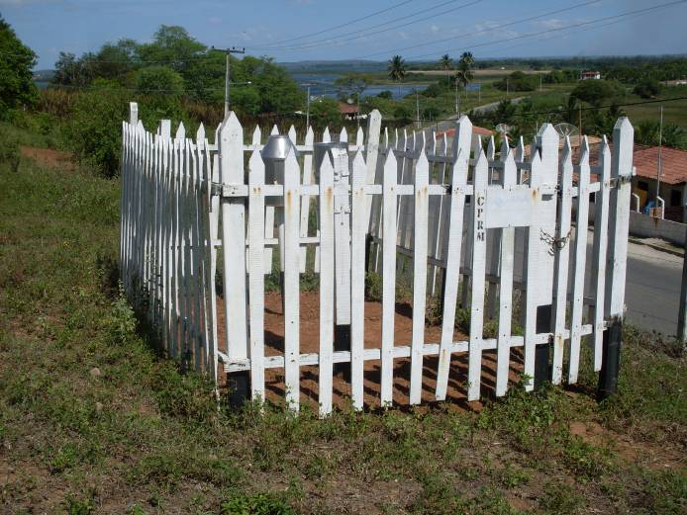 | 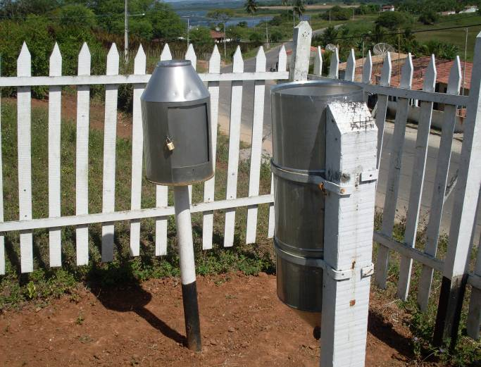
03 - Vista geral da estação pluviométrica Propriá na ocasião da 13ª campanha. (20/12/2011) | 04 – Detalhe dos equipamentos de medição de chuva da estação fluviométrica Própria na ocasião da 13ª campanha. (20/12/2011)

